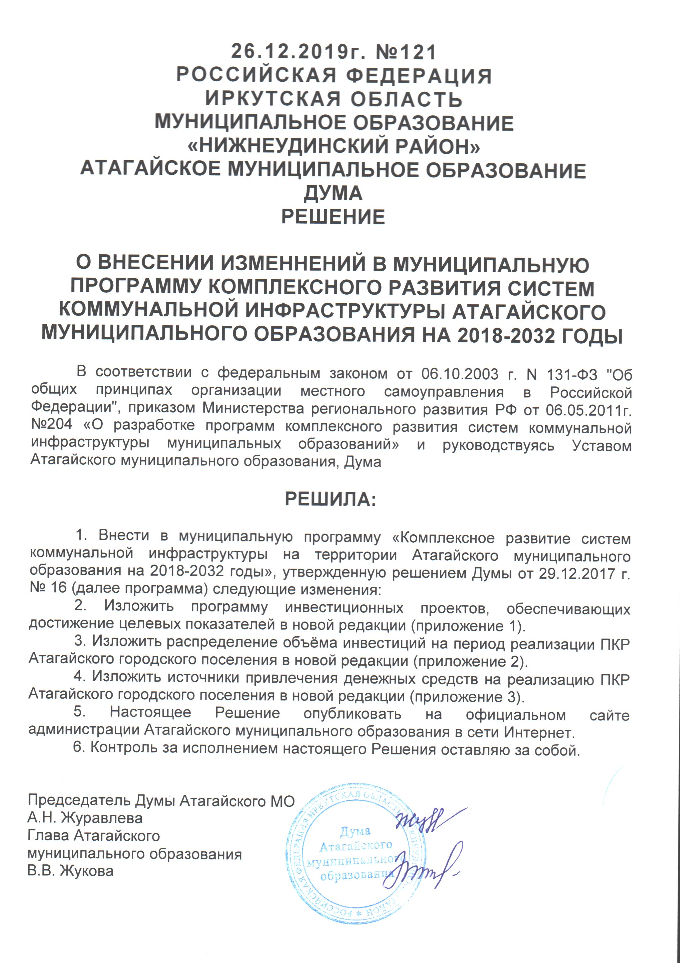

26.12.2019г. №121

РОССИЙСКАЯ ФЕДЕРАЦИЯ
ИРКУТСКАЯ ОБЛАСТЬ
МУНИЦИПАЛЬНОЕ ОБРАЗОВАНИЕ
«НИЖНЕУДИНСКИЙ РАЙОН»
АТАГАЙСКОЕ МУНИЦИПАЛЬНОЕ ОБРАЗОВАНИЕ
ДУМА
РЕШЕНИЕ

О ВНЕСЕНИИ ИЗМЕННЕНИЙ В МУНИЦИПАЛЬНУЮ ПРОГРАММУ КОМПЛЕКСНОГО РАЗВИТИЯ СИСТЕМ КОММУНАЛЬНОЙ ИНФРАСТРУКТУРЫ АТАГАЙСКОГО МУНИЦИПАЛЬНОГО ОБРАЗОВАНИЯ НА 2018-2032 ГОДЫ

В соответствии с федеральным законом от 06.10.2003 г. N 131-ФЗ "Об общих принципах организации местного самоуправления в Российской Федерации", приказом Министерства регионального развития РФ от 06.05.2011г. №204 «О разработке программ комплексного развития систем коммунальной инфраструктуры муниципальных образований» и руководствуясь Уставом Атагайского муниципального образования, Дума

РЕШИЛА:

1. Внести в муниципальную программу «Комплексное развитие систем коммунальной инфраструктуры на территории Атагайского муниципального образования на 2018-2032 годы», утвержденную решением Думы от 29.12.2017 г. № 16 (далее программа) следующие изменения:

2. Изложить программу инвестиционных проектов, обеспечивающих достижение целевых показателей в новой редакции (приложение 1).

3. Изложить распределение объёма инвестиций на период реализации ПКР Атагайского городского поселения в новой редакции (приложение 2).

4. Изложить источники привлечения денежных средств на реализацию ПКР Атагайского городского поселения в новой редакции (приложение 3).
5. Настоящее Решение опубликовать на официальном сайте администрации Атагайского муниципального образования в сети Интернет.
6. Контроль за исполнением настоящего Решения оставляю за собой.

Председатель Думы Атагайского МО
А.Н. Журавлева
Глава Атагайского
муниципального образования
В.В. Жукова

Приложение №1
ПРОГРАММА ИНВЕСТИЦИОННЫХ ПРОЕКТОВ,
ОБЕСПЕЧИВАЮЩИХ ДОСТИЖЕНИЕ ЦЕЛЕВЫХ ПОКАЗАТЕЛЕЙ

Программа инвестиционных проектов коммунальной инфраструктуры Атагайского городского поселения
№ п/п | Наименование объекта |  | Цель реализации | Сроки реализации |  |  | Общая сметная стоимость, тыс.руб. | Единица измерения тыс.руб) | Финансовые потребности, тыс.руб.(без НДС) |  |  |  |  |  |  |  | Источники финансирования
 |  |  |  | Начало программы | Срок реализации мероприятий | Окончание программы |  |  | на весь период 2018-2032 гг. | по годам
 |  |  |  |  |  |  |  |  |  | 2018 | 2019 | 2020 | 2021 | 2022 | 2023-2028 | 2029-2032
1 | 2 |  | 3 | 4 | 5 | 6 | 7 | 8 | 9 | 10 | 11 | 12 | 13 | 14 | 15 | 16 | 17
 |  | Водоснабжение
1. | Ремонт водонапорных башен |  | удовлетворение потребностей населения в питьевой воде;  снижение и предотвращение загрязнения водных объектов за счет проведения водоохранных мероприятий | 2018 | 4 кв. 2019 г. | 2032 | 739,49 | тыс. руб | 739,49 | 367,6 | 127,81 | 10,0 | 21,28 | 21,28 | 106,4 | 85,12 | Администрация Атагайского МО
2 | Оплата за Электроэнергию |  |  | 2018 | 4 кв. 2019 г. | 2032 | 1861,4 | тыс. руб | 1861,4 | 135,8 | 65,0 | 48,0 | 146,6 | 146,6 | 733,0 | 586,4 | Администрация Атагайского МО -
3 | Строительство, ремонт и чистка колодцев |  |  | 2018 | 4 кв. 2019 г. | 2032 | 0 | тыс. руб | 649,1 | 0 | 0 | 0 | 0 | 0 | 0 | 0 | Администрация Атагайского МО
4 | Оплата по договорам за обслуживание и охрану башен |  |  | 2018 | 4 кв. 2019 г. | 2032 | 913,0 | тыс. руб | 913,0 | 72,0 | 0 | 5,0 | 76,0 | 76,0 | 380,0 | 304,0 | Администрация Атагайского МО
5 | Санитарное заключение проб воды |  |  | 2018 | 4 кв. 2019 г. | 2032 | 379,4 | тыс. руб | 379,4 | 29,4 | 200,0 | 0 | 0 | 15,0 | 75,0 | 60,0 | Администрация Атагайского МО
6 | Оплата за содержание водонапорных башен |  |  | 2018 | 4 кв. 2019 г. | 2032 | 246,3 | тыс. руб | 246,3 | 10,0 | 86,3 | 0 | 0 | 15,0 | 75,0 | 60,0 | Администрация Атагайского МО
7 | Приобретение Дизельного топлива |  |  | 2018 | 4 кв. 2019 г. | 2032 | 80,0 | тыс. руб | 80,0 | 0 | 0 | 0 | 0 | 10,0 | 30,0 | 40,0 | Администрация Атагайского МО
 |  | Сбор и вывоз ТБО
1 | Уборка общественных мест от мусора |  | совершенствование системы обращения с отходами;  восстановление экологического баланса территории Атагайского муниципального образования;  -улучшение  гигиены окружающей среды;  -создание комфортных условий проживания граждан; | 2018 | 4 кв. 2019 г. | 2032 | 304,3 | тыс. руб | 304,3 | 8,4 | 0 | 0 | 26,9 | 26,9 | 134,5 | 107,6 | Администрация Атагайского МО
2 | Изготовление аншлагов «Название улиц» |  |  | 2018 | 4 кв. 2019 г. | 2032 | 40,0 | тыс. руб | 40,0 | 40,0 | 0 | 0 | 0 | 0 | 0 | 0 | Администрация Атагайского МО
3 | Экспертиза документации по благоустройству общественных территорий |  |  | 2018 | 4 кв. 2019 г. | 2032 | 20,0 | тыс. руб | 20,0 | 20,0 | 0 | 0 | 0 | 0 | 0 | 0 | Администрация Атагайского МО
4 | Обследование жилых помещений |  | -создание комфортных условий проживания граждан; | 2019 | 4 кв. 2019 г. | 2019 | 4 500,0 | Тыс. руб | 4500,0 | 0 | 0 | 0 | 0 | 0 | 0 | 0 | Федеральный бюджет
 |  | Энергосбережение и повышение энергетической эффективности
1 | Оплата по договорам за приобретение и установку светодиодных светильников |  | создание экономических и организационных условий для эффективного использования энергоресурсов на территории Атагайского муниципального образования;  -сокращение расходов бюджета на оплату коммунальных услуг муниципальных бюджетных учреждений; | 2018 | 4 кв. 2019 г. | 2032 | 0 | тыс. руб | 0 | 0 | 0 | 0 | 0 | 0 | 0 | 0
2 | Приобретение энергосберегающих ламп для наружного и внутреннего освещения) для оснащения зданий, строений, сооружений. |  |  | 2018 | 4 кв. 2019 г. | 2032 | 39,56 | тыс. руб | 39,56 | 2,3 | 4,88 | 4,88 | 2,5 | 2,5 | 12,5 | 10
 |  | Использование и охрана земель
1 | Организация использования и охраны земель |  | повышение эффективности использования и охраны земель;  -обеспечение рационального использования и охраны земель;  - сохранение и восстановление зеленых насаждений | 2018 | 4 кв. 2019 г. | 2032 | 0 | тыс. руб | 0 | 0 | 0 | 0 | 0 | 0 | 0 | 0
Общий объём средств, необходимый на первоочередные мероприятия по модернизации объектов коммунальной инфраструктуры Атагайского городского поселения на 2018 - 2032 годы, составляет 9123,45 тыс. рублей. Распределение планового объёма инвестиций по коммунальной инфраструктуре с учётом реализуемых и планируемых к реализации проектов развития поселения, а также их приоритетности потребности в финансовых вложениях распределены на 2018 – 2032 годы.

Приложение №2

Распределение объёма инвестиций на период реализации ПКР Атагайского городского поселения, тыс. руб.

№ | Наименование
 |  | 2018 | 2019 | 2020 | 2021 | 2022 | 2023-2028 | 2029-2032 | всего
1 | Водоснабжение | 614,8 | 1128,21 | 53,0 | 243,88 | 258,88 | 1294,4 | 1035,52 | 4628,69
2 | Использование и охрана земель | 0 | 0 | 0 | 0 | 0 | 0 | 0 | 0
3 | Сбор и вывоз ТБО и прочие мероприятия по благоустройству | 68,4 | 4500 | 0 | 26,9 | 26,9 | 134,5 | 107,6 | 4864,3
4 | Энергосбережение и повышение энергетической эффективности | 2,3 | 4,88 | 4,88 | 2,5 | 2,5 | 12,5 | 10 | 39,56

В результате анализа состояния коммунальной инфраструктуры Атагайского городского поселения показано, что экономика поселения является малопривлекательной для частных инвестиций. Причинами тому служат низкий уровень доходов населения, отсутствие роста объёмов производства, относительно стабильная численность населения. Наряду с этим бюджетная обеспеченность поселения находится на низком уровне. На настоящий момент предприятия, обслуживающие объекты коммунальной инфраструктуры поселения, осуществляют незначительные капитальные вложения. Поэтому в качестве основного источника инвестиций предлагается подразумевать поступления от вышестоящих бюджетов.
Оценочное распределение денежных средств на реализацию ПКР (в ценах 2018 года) приведено ниже.

Приложение №3

Источники привлечения денежных средств на реализацию ПКР Атагайского городского поселения, тыс. руб.
№ | Наименование | Бюджеты всех уровней и частные инвесторы | В т.ч. федеральный бюджет | В т.ч. бюджет областной | В т.ч.  бюджет  Атагайского городского поселения | В т.ч. внебюджетные источники
1 | Водоснабжение | 4628,69 | 0 | 842,6 | 3786,09 | 0
2 | Использование и охрана земель | 0 | 0 | 0 | 0 | 0
3 | Сбор и вывоз ТБО | 4864,3 | 4500 | 0 | 364,3 | 0
4 | Энергосбережение и повышение энергетической эффективности | 39,56 | 0 | 0 | 39,56 | 0
Под внебюджетными источниками понимаются средства предприятий, внешних инвесторов и потребителей. Более конкретно распределение источников финансирования определяется при разработке инвестиционных проектов.
Перспективы поселения до 2032 года связаны с расширением производства в сельском хозяйстве, растениеводстве, животноводстве, личных подсобных хозяйствах.
Рассматривая интегральные показатели текущего уровня социально-экономического развития Атагайского городского поселения, отмечается следующее:
- бюджетная обеспеченность низкая.
- социально – экономическая доступность населенных пунктов поселения низкая;
- наличие трудовых ресурсов позволяет обеспечить потребности населения и расширение производства;
- состояние жилищного фонда - в большей части приемлемое с достаточно высокой долей ветхого жилья;
- доходы населения на уровне средних по району.

